UMT tawar program baharu, Asasi STEM Antarabangsa

* Oleh MOHD AZLI ADLAN
* 5 Jun 2023, 2:30 pm

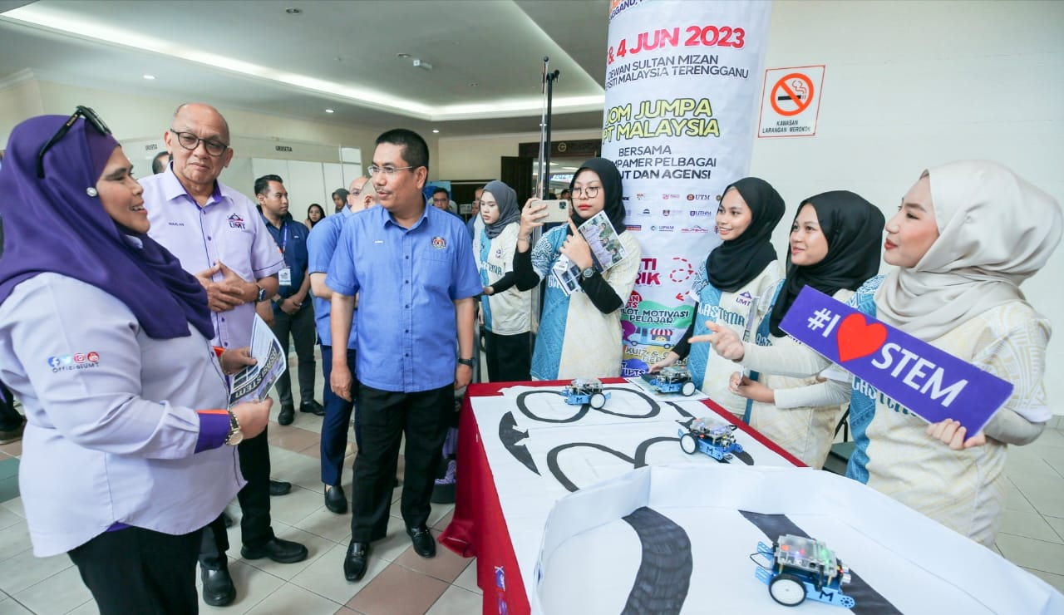Mazlan (dua dari kiri) melawat salah sebuah gerai pameran pada Karnival Jom Masuk U Zon Timur di UMT, Kuala Nerus di Terengganu hari ini.

KUALA NERUS – Universiti Malaysia Terengganu (UMT) bakal menawarkan program baharu, Asasi Sains, Teknologi, Kejuruteraan dan Matematik (STEM) Antarabangsa mulai sesi kemasukan 2023/24 pada bulan Ogos depan.

Naib Canselor UMT, Prof. Datuk Dr. Mazlan Abd. Ghaffar berkata, program STEM Antarabangsa membuka ruang kepada pelajar asing untuk melanjutkan pelajaran di negara ini dari peringkat persediaan lagi.

“Pengenalan program baharu ini membuktikan keupayaan UMT untuk menawarkan kursus berkualiti sesuai dengan kehendak global.

“Pelajar asing yang melepasi program Asasi STEM Antarabangsa terbabit bakal ditawarkan melanjutkan pelajaran ke peringkat lebih tinggi bermula Ijazah Sarjana Muda di UMT,” katanya ketika ditemui di Karnival Jom Masuk U Zon Timur di sini hari ini.

Program Asasi STEM Antarabangsa memberi fokus kepada asas sains, teknologi, kejuruteraan dan matematik melibatkan tempoh pembelajaran selama tiga semester iaitu setahun.

Mazlan berkata, program tersebut juga membolehkan UMT melakukan pengambilan pelajar antarabangsa secara terus bermula peringkat persediaan.

Dalam perkembangan sama, beliau berkata, UMT mempunyai beberapa program dwi-sarjana dengan beberapa institusi pengajian tinggi luar negara.

“Setakat ini, UMT telah mempunyai ‘Joint PhD’ (dwi-Sarjana Doktor Falsafah) bersama Ghent University, Belgium.

“Pelaksanaan ‘dwi-sarjana’ program bersama-sama Solent University, United Kingdom pula dalam peringkat pelaras peringkat akhir,” katanya. – KOSMO! ONLINE